**Building 2**

**Demonstration of calculations regarding the number of network outlets for each room.**

Os cálculos de cada sala/espaço encontram-se organizados no ficheiro Excel “Medições Building 2.xlsx” que contém: a escala utilizada, largura e comprimento das divisões em centímetros e metros, área em metros quadrados, número de tomadas, área total de cada piso e número de Access Points (AP).

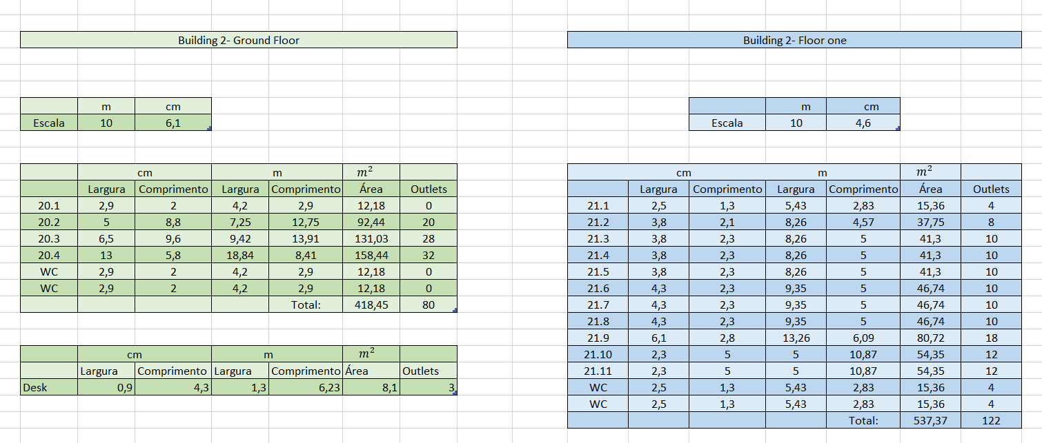De facto, para conseguir realizar os cálculos das áreas efetuei a medição da escala com uma régua. Após ter a medida em centímetros que correspondiam a 10 metros, medi cada largura e comprimento de cada divisão do edifício e converti em metros através da escala. De seguida, efetuei a área de cada divisão e calculei o número de tomadas necessárias. Para realizar este último cálculo, baseei-me na regra de se colocarem 2 tomadas por 10m².

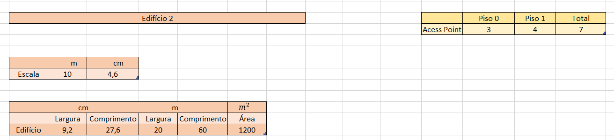

**Network outlets deployment schematic plan (including outlets for wireless access points) and justification comments.**

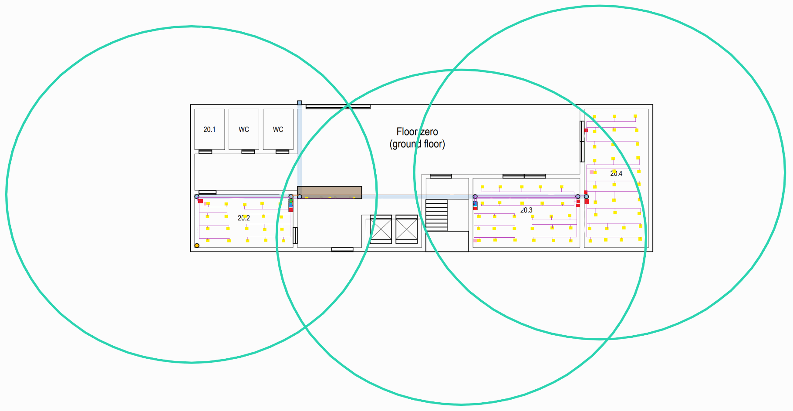

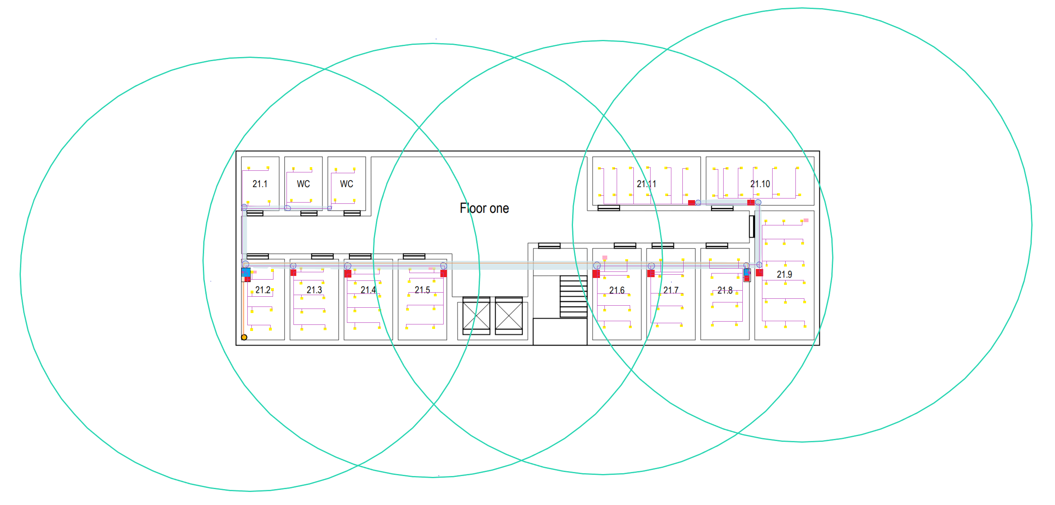

De facto, todas as tomadas foram colocadas de forma uniforme cobrindo toda a área da divisão em questão. Ainda assim, e por conseguirem cobrir toda a área, nunca iriam ficar a mais de 3 metros de qualquer equipamento tal como a regra refere. Por fim, todas as tomadas estão ligadas aos Consolidations Points (CPs) e, quando tal não acontece, estão ligadas aos patch panels do Horizontal Cross-Connect (HC).

Por um lado, e relativamente ao Floor Zero, não foram colocadas tomadas nos WC nem na sala 20.1 por assim ter sido acordado. Ainda assim, apesar da área da Service Desk ser inferior a 10m² e, segundo a regra, necessitar apenas de 2 tomadas, foram colocadas 3. Isto deve-se ao comprimento da sala ultrapassar ligeiramente os 6 metros. Por exemplo, se um equipamento estivesse numa das esquinas e a tomada ao centro, haveria o risco de não haver ligação por uns centímetros. Nas restantes salas o número de tomadas baseou-se na regra já referida.

Por outro lado, e relativamente ao Floor One, foram colocadas tomadas nas WC uma vez que não houve indicação contrária. Todas as restantes salas têm o número de tomadas derivado da regra anteriormente indicada.

Como se verifica nos 2 pisos, os Access Points têm uma tomada ao seu lado. Foi decidido colocar 3 AP no piso 0 pois existem 83 tomadas que poderão estar a ser utilizadas ao mesmo tempo. Desta forma também se tenta colmatar a interferência que as paredes entre as salas causam havendo, desta maneira, uma maior intensidade do Wireless. O mesmo acontece no piso 1 onde foram colocados 4 AP estando neste piso 122 tomadas. Em ambas as imagens verifica-se o alcance que o sinal do wireless (50m de diâmetro) tem e que cobre perfeitamente todo o piso.

**Cross-connects deployment schematic plan and justification comments.**

Todas as cross-connects foram dispostas por ambos os pisos seguindo as regras indicadas. Relativamente ao piso 0:

* Foi colocado o IC na sala 20.2 de forma a que estivesse o mais perto possível de uma ligação vinda do MC e da passagem de cabos para o piso superior;
* No mesmo armário da sala 20.2 foram colocados o IC, 1 HC e 1 CP estando o outro CP no lado oposto da sala;
* No mesmo armário da sala 20.3 foram colocados 1 HC e 1 CP estando outros 2 CP no lado aposto da sala;
* Na sala 20.4 foram colocados 3 CP na mesma linha e distanciados;
* Distância do MC até ao IC é inferior a 1500m estando de acordo com a regra;
* Distância do IC até ambos os HC do piso 0 é inferior a 500m assim como a distância deste mesmo IC aos dois HC do piso superior;
* Foram colocados 2 HC devido à área do piso ser 1200m². Como a regra refere, deve ser colocado 1 HC até 1000m²;
* Os comprimentos dos cabos do HC da sala 20.2 até aos CP dessa mesma sala e até às 3 tomadas da service desk são inferiores a 90 metros e não há uma tomada que esteja distanciada da conexão cruzada horizontal 80 metros em linha reta;
* Os comprimentos dos cabos do HC da sala 20.3 até aos CP desta mesma sala e da sala 20.4 também não são superiores a 90 metros e não nenhuma tomada que, em linha reta, esteja afastada do HC 80 metros.

Relativamente ao piso 1:

* Como já referido, existem 2 HC devido à área do piso ser superior a 1000m². Um deles foi colocado na mesma parede da passagem de cabos de um piso para o outro (sala 21.2) e o outro foi colocado na sala 21.8. Como já mencionado, a distância do IC até ambos os HC não supera os 500m;
* Existem 4 CP que têm uma ligação com o HC da sala 21.2 e são os consolidations points das salas: 21.2, 21.3, 21.4, 21.5. Desta forma evita-se que haja uma imensidão de cabos a sair do HC. Neste caso as regras também são cumpridas: não há cabos com tamanho superior a 90 metros e não há tomadas distanciadas do HC em linha reta 80m. Ainda assim, o HC liga-se diretamente às tomadas da sala 21.1 e dos 2 WC e as regras são cumpridas;
* Na sala 21.8 está o outro HC e nas salas 21.6, 21.7, 21.8, 21.9, 21.10 e 21.11 estão os outros CP. As mesmas regras já referidas são todas cumpridas.

De facto, e aquando da realização de toda a cablagem, todas as regras foram seguidas e cumpridas. Para além de todas as distâncias e áreas já mencionadas, usaram-se vários CP como forma de evitar a saída de imensos cabos do HC e, como tal, a confusão. Ainda assim, foram utilizados tipos específicos de cabos, patch panels, armários e switches que irão ser mencionados nos pontos seguintes. Poder-se-á dizer que toda a cablagem estruturada foi cumprida.

**Cable pathways deployment schematic plan and justification comments.**

Sem dúvida que a passagem de cabos dos 2 pisos diferente sendo que, no piso 0 esta é feita debaixo do chão em fileiras próprias e, no piso 1, esta é feita pelo teto rebaixado a 2.5m de altura. Por um lado, e relativamente ao rés-do-chão, todos os cabos passam debaixo do solo estando todos os CP implementados no chão. Na saída de cabos, estes deslocam-se dentro de umas calhas técnicas colocadas no chão até aos aparelhos não estando nenhum a sobrepor a saída de cabos.

Por outro lado, e relativamente ao piso 1, os cabos deslocam-se no teto rebaixado. Foram esquematizadas as passagens de cabos e fez-se uma saída para estes últimos em todas as salas e WC. Tal como no piso 0, utilizaram-se calhas técnicas para não colocar à vista os cabos. Contudo, estas calhas foram colocadas desde o teto ao aparelho e não no chão.

**Hardware inventories, including: total cable lengths by cable type, appropriate type patch panels, network outlets, telecommunication enclosures of suitable size.**

**Inventário do piso 0:**

* 1 armário de 1 rack;
* 1 armário de 2 rack;
* 83 outlets;
* 3 Access Points;
* 1 patch panel de fibra de 24 ligações e 2 patch panels de cobre de 24 ligações de categoria CAT7;
* 2 switches híbridos de 24 portas;
* 1 switch de fibra de 24 portas;
* 8 switches de cobre de 24 portas.

**Inventário do piso 1:**

* 2 armários de 1 rack;
* 122 outlets;
* 4 Access Points;
* 2 patch panels de cobre de 24 ligações e categoria CAT7;
* 2 switches híbridos de 24 portas;
* 10 switches de cobre de 24 portas.

**Total cable lengths by cable type**

Comprimento total de cabo de fibra: 244m.

Comprimento total de cabo de cobre: 1561m.

Optou-se por fibra monomode porque, apesar se ser mais cara, tem uma velocidade superior à multimode e tem um maior alcance de sinal e menor taxa de perda. Ainda assim, e para distâncias de cabo bastantes elevadas esta é a recomendável. Como se verifica nas imagens e na legenda, cada traço laranja representa 2 cabos de fibra. Isto deve-se devido aos 2 processos que foram tidos em conta: failover e load balancing. Relativamente ao primeiro, se houver uma falha num dos cabos ou uma obstrução no edifício que impeça a progressão de um dos cabos, haverá sempre o outro para compensar. Relativamente ao segundo, enquanto estiverem os 2 a funcionar a carga será balanceada havendo portanto, maior largura de banda.

Optou-se ainda por cabos de cobre CAT7 por permitir uma velocidade de 10 gigabits por segundo. Usar cabos de cobre tem vantagens uma vez que, graças à sua blindagem, é mais resistente ao ruído e, consequentemente, o sinal é menos afetado.

**Appropriate type patch panels and switches**

Relativamente ao piso 0, foi utilizado um switch de fibra (24 portas) colocado no IC ligado a 1 patch panel de fibra (24 portas) através de um patch cord que continua a ligação vinda do MC até aos switches híbridos (24 portas) colocados nos HC do piso 0. Nos HC, os switches híbridos ligam-se aos patch panels de cobre através de patch cords e continuam a ligação até todos os CP. Nestes CP encontram-se switches de cobre (24 portas) que farão a ligação às tomadas sendo essencialmente usados para diminuir o número de metros de cabo e, por consequência, ser mais barato.

Relativamente ao piso 1, foram utilizados mais 2 switches híbridos (24 portas) colocados nos HC e que recebem a ligação do IC do piso debaixo. Como já referido, estes ligam-se a patch panels de cobre através de patch cords e continuam a ligação até todos os CP. Nestes CP acontece o mesmo que no piso 0: todos têm switches de cobre (24 portas) que farão a ligação às tomadas.

De facto, uma cross-connect possibilita a ligação direta de, por exemplo, um MC a um IC utilizando patch panels. Contudo, a utilização de switches é mais rápida e mais barata necessitando de menos espaço do que uma cross-connect e menos comprimento de cabo. Relativamente aos patch panels, estes servem para possibilitar uma maior organização dos cabos.

**Network outlets**

Total de 205 tomadas.

**Telecommunication enclosures of suitable size**

São colocados em salas de equipamentos para suportar os pontos de distribuição, main crossconnect (MC), intermediate cross-connect (IC), horizontal cross-connect (HC), patch panels. O equipamento mais apropriado é o formato de rack 19’’, é o mais comum e apresenta espaço para todo o tipo de equipamento.

Relativamente ao piso 0, foi colocado um armário de 2 rack na sala 20.2 que contém o IC, HC e 1 CP que se acrescentou. Na sala 20.3 foi colocado um armário de 1 rack com 1 HC e outro CP acrescentado.

Relativamente ao piso 1, foram colocados dois armários de 1 rack nas salas 21.2 e 21.8 que contêm ambas 1 HC e 1 CP. São salas com equipamento mas também podem ser usadas como área de trabalho.